**INFORMASI 1**

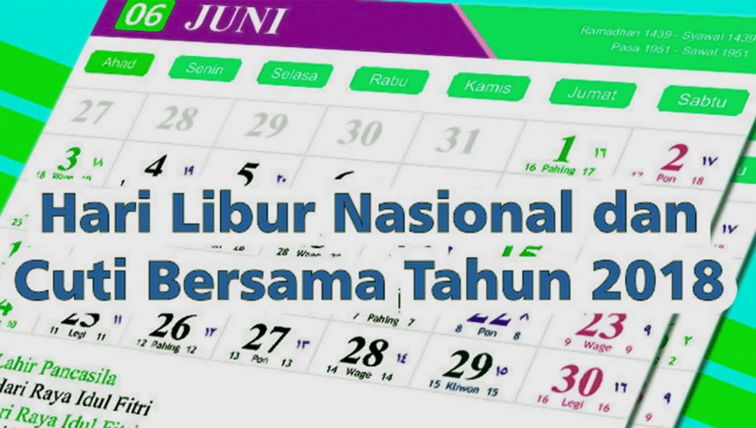

PENGUMUMAN

**Hari Libur Nasional dan Cuti Bersama**

Berdasarkan Keputusan Bersama Menteri Agama, Menteri Ketenagakerjaan, dan Menteri Pendayagunaan Aparatur Negara dan Reformasi Birokrasi Republik Indonesia tantang Hari Libur Nasional & Cuti Bersama tahun 2018 maka,  
1. Poliklinik/ Pelayanan Rawat Jalan RS Seger Waras TUTUP pada Sabtu, 14 Juni 2018.  
2. Pelayanan MRI tetap buka.

Atas perhatian Bapak/Ibu, kami ucapkan terima kasih.

Yogyakarta, 12 April 2018  
TTD  
Manajemen RS Seger Waras

**INFORMASI 2**

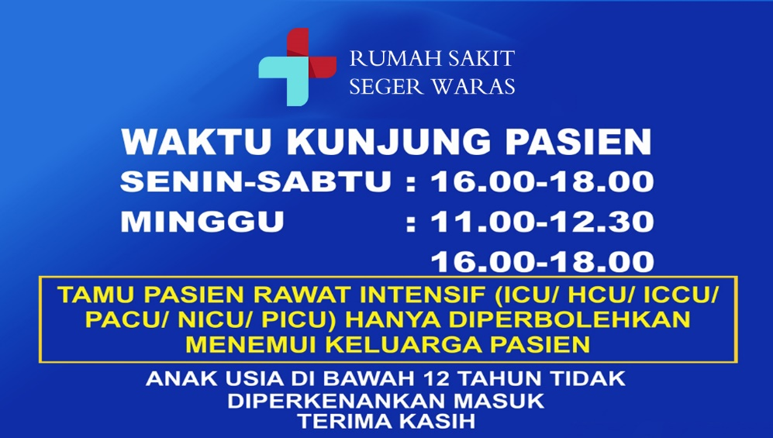

PENGUMUMAN

**Perubahan Jam Kunjung**

Sebagai upaya mengurangi resiko infeksi nosocomial dan meningkatkan ketertiban pelayanan di Rumah Sakit Seger Waras, maka ditetapkan kebijakan sebagai berikut:

1. Perubahan pengaturan jam kunjung pasien

– Senin – Sabtu : pukul 16.00 – 18.00 WIB

– Minggu : pukul 11.00 – 12.30 WIB dan pukul 16.00 – 18.00 WIB

2. Tamu yang akan membesuk pasien yang dirawat di Instalasi Rawat Intensif (ICU, HCU, ICCU, PACU, NICU, PICU) tidak diperkenankan masuk ke ruang rawat intensif. **Tamu hanya diperbolehkan menemui keluarga pasien di ruang tunggu** yang telah disediakan pihak manajemen rumah sakit.

Atas perhatian dan kerjasama Bapak/ Ibu, kami ucapkan terima kasih.

TTD

Manajemen RS Seger Waras

**INFORMASI 3**

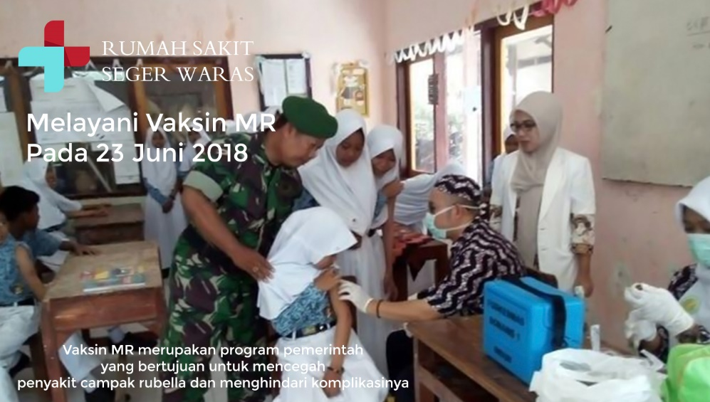

PENGUMUMAN

# Rumah Sakit Seger Waras Melayani Vaksin MR

Vaksin MR merupakan program pemerintah yang bertujuan untuk mencegah penyakit campak rubella dan menghindari komplikasinya.

RSA Seger Waras ditunjuk sebagai  salah satu RS yang dapat memberikan pelayanan vaksin MR.

Vaksin ini diberikan kepada anak dengan kriteria:

1. Anak usia 9 bulan
2. Anak usia 19 bulan – 2 tahun
3. Anak 9 bulan – 14 tahun yang dalam masa kampanye MR bulan Juni – Juli 2018 belum menerima vaksin MR.

RS Seger Waras mulai melayani vaksin MR pada 23 Juni 2018 dengan minimal kuota 8 anak.

Untuk info biaya dapat menghubungi Poliklinik Anak dan Tumbuh Kembang RS Seger Waras tlpn 0274-4530404, ext: 4101.

**INFORMASI 4**

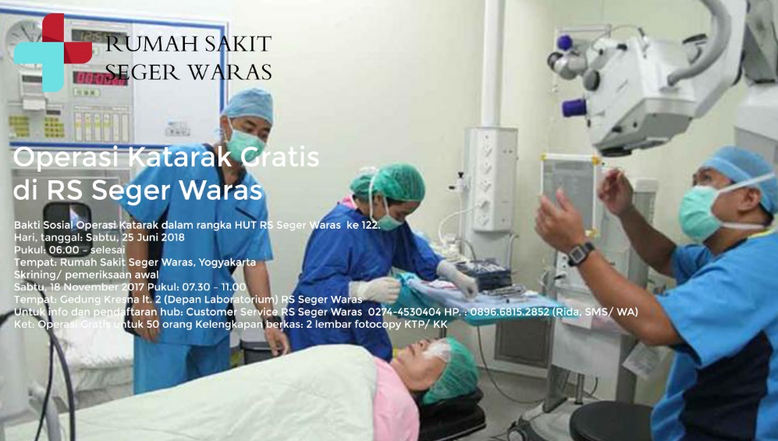

PENGUMUMAN

# Operasi Katarak Gratis di RS Seger Waras

Bakti Sosial Operasi Katarak dalam rangka HUT RS Seger Waras ke 122.  
Hari, tanggal: Sabtu, 25 Juni 2018  
Pukul: 06.00 – selesai  
Tempat: Rumah Sakit Seger Waras, Yogyakarta

**Skrining/ pemeriksaan awal**  
Sabtu, 18 November 2017 Pukul: 07.30 – 11.00  
Tempat: Gedung Kresna lt. 2 (Depan Laboratorium) RS Seger Waras

Untuk info dan pendaftaran hub: Customer Service RS Seger Waras 0274-4530404 HP. : 0896.6815.2852 (Rida, SMS/ WA)  
Ket: Operasi Gratis untuk 50 orang Kelengkapan berkas: 2 lembar fotocopy KTP/ KK

**INFORMASI 5**

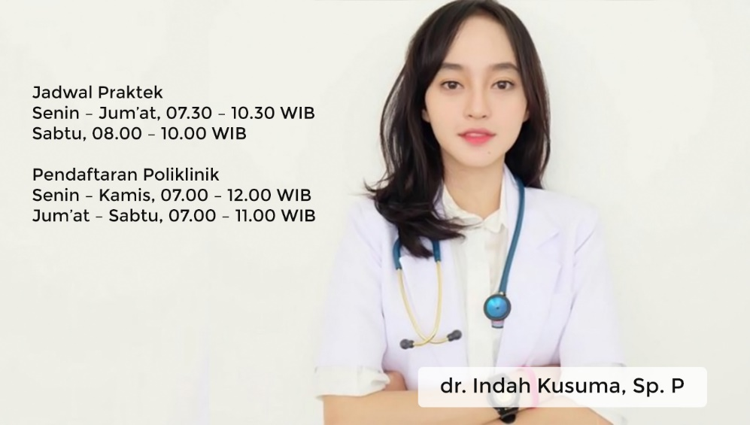

PENGUMUMAN

# Layanan Baru Spesialis Paru RSA Seger Waras

Layanan Dokter Spesialis Paru

dr. Indah Kusuma, Sp. P

**Jadwal Praktek**  
Senin – Jum’at, 07.30 – 10.30 WIB  
Sabtu, 08.00 – 10.00 WIB

**Pendaftaran Poliklinik**Senin – Kamis, 07.00 – 12.00 WIB  
Jum’at – Sabtu, 07.00 – 11.00 WIB

TTD

Rumah Sakit Seger Waras